利用碎屑鋯石定年學探討中南半島東岸之沉積物源演化

學生：許紘凱

指導教授：李通藝、葉孟宛

**摘要**  
根據前人文獻資料及中南半島東岸採集的7個海灘沙樣本分離之碎屑鋯石定年數據，由核密度估計(KDE)及多維尺度分析法(MDS)，呈現在不同地區其年代頻譜有相當之差異。透過MDS比對樣本數據的相似度，得到較為複雜的區域分布關係；故進而調整成僅分析海灘樣本的相似性。結果MDS變得相對單純，主要分兩群，以地理區域劃分為北邊的長山帶(Truong Son Belt)與崑嵩地塊(Kontum Massif)，以及南邊的大叻區(Dalat Zone)，中間出現一個過渡帶(該樣本位在縫合帶附近)。由這些海灘沙的年齡譜推測可能是受沿岸流的影響，使得長山帶與崑嵩地塊的沉積物重新分布，導致在MDS圖上成為同一區；但沿岸流強度並不足以改變南邊大叻區沿岸海灘樣本頻譜，受到燕山期火成事件的影響而有明顯之白堊紀碎屑鋯石峰值。總結，碎屑鋯石定年學對於繪製「從源到匯」路徑至關重要，碎屑鋯石的年齡譜是識別不同沉積物來源類別的關鍵指標，並根據不同的河流流域來了解其沉積物源。在本研究中，河流集水區岩層的地質年代主要決定了碎屑鋯石年代頻譜；但沿岸流也在調整碎屑鋯石的分佈中發揮了重要作用；儘管這些洋流不足以改變來自越南南部，特別是接近大叻帶樣本的年代頻譜。相較之下，構造邊界對於KDE圖和MDS圖的結果似乎影響較小。

**成果圖**

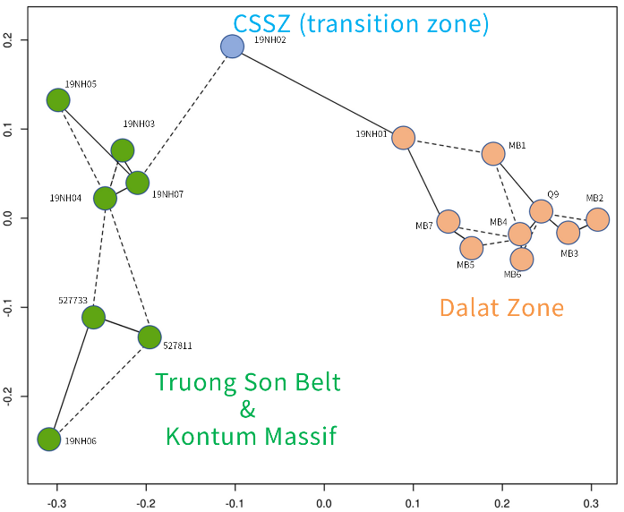

中南半島東岸海灘沙之多維尺度分析(MDS)圖，樣本分布主要分兩群，北邊的長山帶(Truong Son Belt)與崑嵩地塊(Kontum Massif)，以及南邊的大叻區(Dalat Zone)，中間出現一個過渡帶(該樣本位在CSSZ (Chu Sinh Suture Zone)縫合帶附近)。

Giuliani at el., 2019